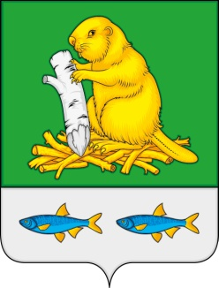

СОВЕТ НАРОДНЫХ ДЕПУТАТОВ
ДЬЯЧЕНКОВСКОГО СЕЛЬСКОГО ПОСЕЛЕНИЯ
БОГУЧАРСКОГО МУНИЦИПАЛЬНОГО РАЙОНА
ВОРОНЕЖСКОЙ ОБЛАСТИ
РЕШЕНИЕ

от «19» мая 2017 г. № 110
с. Дьяченково

О передаче органами местного самоуправления
Дьяченковского сельского поселения Богучарского
муниципального района Воронежской области
части полномочий по муниципальному заказу
в сфере закупок товаров, работ, услуг для
обеспечения муниципальных нужд органам
местного самоуправления Богучарского
муниципального района Воронежской области

Руководствуясь частью 4 статьи 15, пунктом 3 части 1 и частью 3 статьи 17 Федерального закона от 06.10.2003 № 131-ФЗ «Об общих принципах организации местного самоуправления в Российской Федерации», Федеральным законом от 05.04.2013 № 44-ФЗ «О контрактной системе в сфере закупок товаров, работ, услуг для обеспечения государственных и муниципальных нужд», Уставом Дьяченковского сельского поселений, Совет народных депутатов Дьяченковского сельского поселения р е ш и л:
1. Передать органам местного самоуправления Богучарского муниципального района Воронежской области часть полномочий по муниципальному заказу в сфере закупок товаров, работ, услуг для муниципальных нужд органов местного самоуправления поселения Дьяченковского сельского поселения Богучарского муниципального района Воронежской области.
2. Утвердить проект соглашения между органами местного самоуправления Богучарского муниципального района и органами местного самоуправления Дьяченковского сельского поселения Богучарского муниципального района Воронежской области о передаче (части) полномочия(й) по муниципальному заказу в сфере закупок товаров, работ, услуг для муниципальных нужд органами местного самоуправления Дьяченковского сельского поселения органам местного самоуправления Богучарского муниципального района согласно приложению.
3. Поручить администрации Дьяченковского сельского поселения заключить с администрацией Богучарского муниципального района соглашение, указанное в пункте 2 настоящего решения.
4. Контроль за исполнением настоящего решения возложить на главу Дьяченковского сельского поселения Сыкалова В.И.

Глава Дьяченковского сельского
поселения В.И.Сыкалов

